Verificar Situação Usuário/Emitir Declaração de Quitação
Sistema | SIGAA
Módulo | Graduação
Usuários | Perfil específico DRCA e/ou PREG
Perfil | Administrador DRCA e/ou PREG
Última Atualização | 14/02/2020
Esta função permite ao usuário do DRCA e/ou PREG permite verificar a situação dos usuários da biblioteca. Para isso, acesse SIGAA -> Módulos -> Graduação -> Relatórios - DRCA -> Outros -> Biblioteca -> Verificar Situação Usuário/Emitir Declaração de Quitação.
Para as opções Usuário Comum e Usuário Externo referente ao filtro de busca Tipo de Usuário, a tela fornecida será a seguinte.
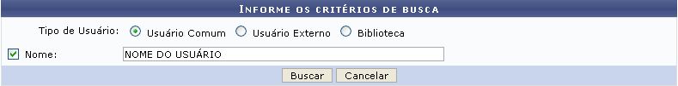Figura 1: Critérios de Busca
Caso desista de realizar a operação, clique em Cancelar. Esta mesma função será válida sempre que a opção estiver presente.
Nesta, o usuário deverá preencher o Nome do usuário para realizar a consulta.
Usuário Comum é todo discente, docente ou servidor. Caso o usuário apareça repetido, deve-se verificar a situação para cada usuário que aparecer. Esta situação ocorre apenas em poucos casos, para usuários que possuem cadastros duplicados no sistema. Geralmente os usuários duplicados são usuários antigos que não possuem CPF.
Caso a opção Biblioteca, a página de busca será a seguinte.
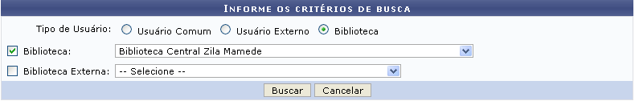Figura 2: Critério de Busca/Biblioteca
Os campos para o refinamento serão Biblioteca e Biblioteca Externa, onde o sistema fornecerá opções de escolha. O usuário apenas poderá optar pela seleção de um dos campos.
Exemplificaremos com Tipo de Usuário Biblioteca e a Biblioteca Central Zila Mamede.
Para dar continuidade a ação clique em Buscar. A tela a seguir será fornecida.
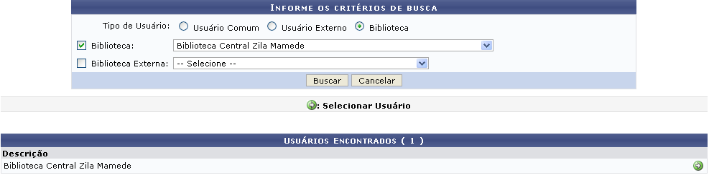Figura 3: Usuários Encontrados
Para selecionar o usuário encontrado, clique no ícone . A página contendo informações da situação do usuário para com as bibliotecas, será fornecida.
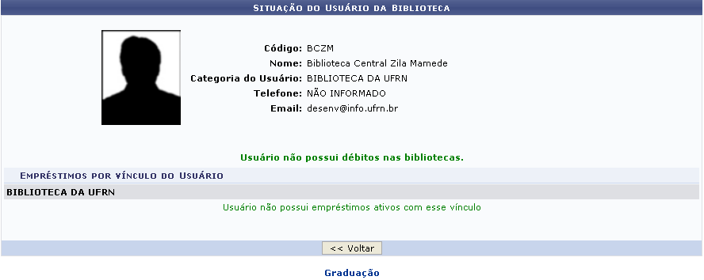Figura 4:
Para retornar a página anteriormente gerada, clique em Voltar.
Se desejar retornar ao módulo Graduação clique no link .
Bom Trabalho!
<< Voltar - Manuais do SIGAA

